中山市公共交通运输集团有限公司
新款公交简易站牌采购项目

评选文件

采购人：中山市公共交通运输集团有限公司
2024年4月

目 录

第一部分 邀请函

第二部分 需求书

第三部分 评审办法

第四部分 参评文件参考格式

第五部分 合同

第一部分 邀请函

各潜在供应商：
现就中山市公共交通运输集团有限公司（下称采购人）200座新款公交简易站牌的制作安装进行公开采购，欢迎符合资格条件的供应商参与报价评选，有关事项如下：
一、项目名称：中山市公共交通运输集团有限公司新款公交简易站牌采购项目
二、项目要求：交付、验收及技术要求见第二部分《用户需求书》；本项目不允许提交备选方案。
三、资金来源：自筹资金
四、预算金额及报价限价：预算金额及报价上限价为¥640000.00元（单价上限为¥3200.00元/座），以上价格包含现场勘察、制造、安装、拆除、回收、维护、路面恢复、运输、保险、税费等全部费用，未经采购人书面同意，供应商不得向采购人额外收取其他费用。
五、服务期限：自评选结果通知书发出之日起2年，如在服务期内结算金额达到本项目总金额，本项目提前终止。
六、服务内容：按采购人的要求完成新款公交简易站牌制作安装工作。
七、施工工期：自评选结果通知书发出之日起15日内完成第一批次项目（不少于40个），其余部分由采购人根据实际需求制定批次实施计划，中选人按计划配合完成。
八、合格供应商资格要求
（一）具有独立承担民事责任能力的在中华人民共和国境内注册的企业法人或其他社会组织，并独立于采购人，提供营业执照复印件加盖公章。
（二）采购人在本项目开标当天通过“信用中国”网站（http://www.creditchina.gov.cn)查询相关参选单位的信用记录，将查询的参选单位信用记录提供给评审现场；凡被人民法院列入失信被执行人、重大税收违法失信主体名单，视为无效投标；
（三）提供法定代表人/负责人证明书及法定代表人/负责人授权委托书原件（若为法定代表人/负责人作为代表参加评选，则只需提供法定代表人/负责人证明书及法定代表人身份证复印件并加盖公章）。
（四）参评供应商满足本项目的主要需求，填写《需求响应表》并全部完全响应，无负偏离。
（五）具备市政工程施工资质。
（六）非联合体潜在供应商参评报价。
（七）报价为唯一固定价且未超过上限价（包括单价与总价）。
（八）未经采购人书面同意，绝不以任何方式转包或分包本项目（提供承诺函）。
九、获取公开评选文件
（一）本项目的采购公告信息将在采购人官方网站（https://www.zsbus.cn/）与中山产权服务网（http://zscq.zsnews.cn/）上公布，并视为有效送达，不再另行通知。
（二）符合资格的参评单位自行在采购人官方网站（https://www.zsbus.cn/）与中山产权服务网（http://zscq.zsnews.cn/）下载评选文件。
十、提交参评文件的要求
（一）参评文件为正副本各一份，参评文件格式要求详见《参评响应文件格式》；参评文件要求独立装订成册（用夹子或回形针夹住视为未装订成册），按格式规定签字并加盖公章，封口处密封提交。
（二）参评文件递交截止时间：2024年4月28日12:00（以采购人收到参评文件时间为准）。
（三）参评文件递交地址为中山市南区城南三路38号中山公交集团城南办公楼二楼开评标室彭先生（15972926258）。参评文件可邮寄但不得到付，运费到付的作退件处理。
十一、项目评审
（一）评审时间：2024年4月28日14：30。
（二）评审地点：中山公交集团城南办公楼开评标室，评审时参评单位无需到场参加。
十二、评审结果公示
评审结束后，采购人将在采购人官方网站（https://www.zsbus.cn/）与中山产权服务网（http://zscq.zsnews.cn/）上进行结果公示，公示期3个日历天，公示期结束后7个日历天内由采购人向中选人发出《评选结果通知书》。如参评单位对此次评审结果有异议的，可在公示期内向采购人书面提出。采购人应在自收到书面异议原件之日起3个工作日内作出答复。作出答复前，暂停本项目评选活动。
十三、采购人及采购人联系方式
（一）联系人及联系电话：沈先生 13590880191
（二）联系地址：广东省中山市南区城南三路38号

中山市公共交通运输集团有限公司
2024年4月24日

第二部分 用户需求书
（本项目凡是加注“★”符号的内容为必须响应满足的重要指标，如不响应或响应不足，采购人有权视为参选单位放弃参加评选资格）

一、项目概况
中山市中心城区及镇街重点道路200座新款公交简易站牌制作安装。
二、新款公交简易站牌样式说明
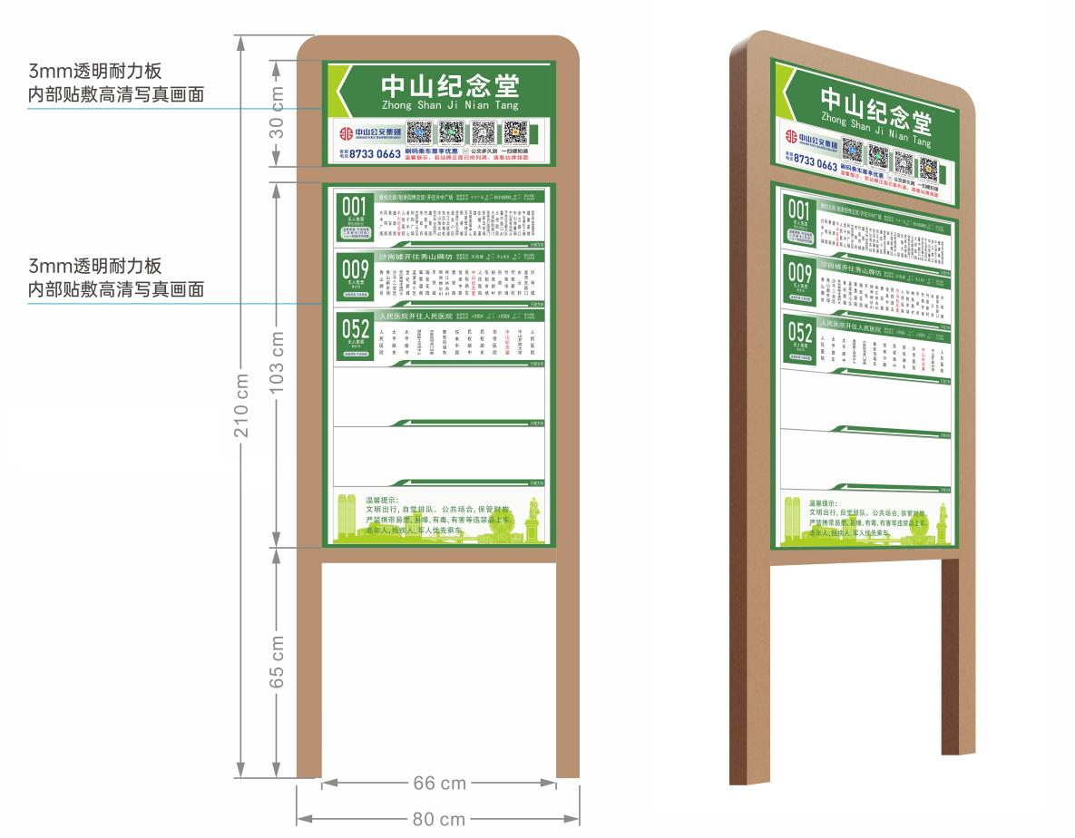
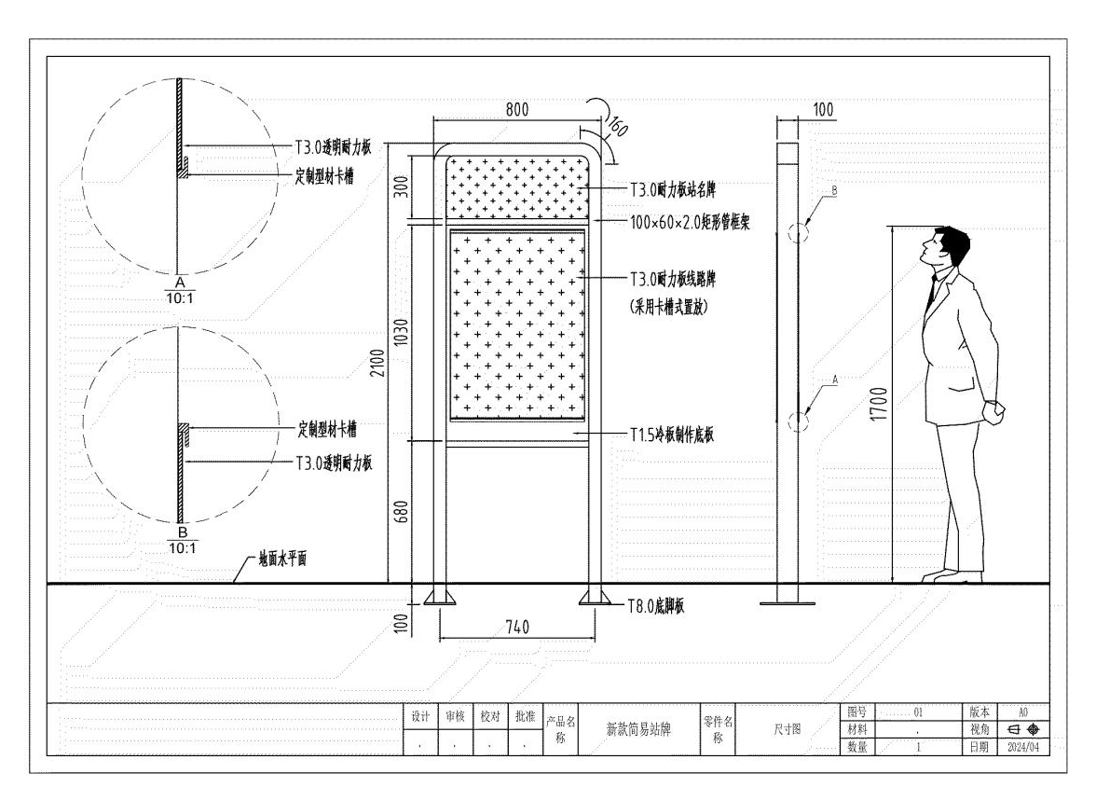

主体结构采用100*60*2.0矩形管制作，底脚板T8.0 碳钢板，底脚板与框架连接处三角肋板均布；画面墙板采用T1.5优质冷板制作；画面板为T3.0透明板内贴广告画面，画面四边采用活动压条固定；表面采用优质品牌喷涂粉末涂料和氟碳涂料喷涂，确保喷涂均匀，附着牢靠。

三、采购内容

（一）根据采购人的实际需求，选取一家符合施工资质的参选单位，作为采购人200座新款公交简易站牌的供货及安装服务单位，合同期限自评选结果通知书发出之日起两年内有效，如在合同期内结算金额达到本项目合同总金额，本项目合同提前终止。
（二）供应商参与本项目报价评选即视为完全接受采购人设定的全部需求、条款。
（三）预算金额及报价上限价：总价上限为¥640000.00元，单价上限为¥3200.00元/座，该价格包含项目的现场勘察、安装、拆除、回收、路面恢复、维护、运输、保险、税费等全部费用，未经采购人书面同意，供应商不得向采购人额外收取其他费用。
（四）服务进程、验收
★1.自评选结果通知书发出之日起15日内完成第一批次不少于40座新款公交简易站牌的安装，其余部分由采购人根据实际需求制定批次实施计划，采购人按计划配合完成。所需的现场勘察、安装、拆除、回收、路面恢复、维护、运输、保险、税费等全部费用由中选人承担。
★2.中选人保证制作的产品、安装工艺质量必须达到技术规范及采购人的要求，凡由于偏离服务要求或技术要求不合格等问题产生的修复、退换等费用均由中选人承担。项目验收合格前的风险由中选人承担。
★3.项目验收：中选人按采购人要求完成每批次的5日内，由采购人组织验收。验收过程中，采购人发现质量问题的，在2日内向中选人提出，中选人应自采购人提出问题之日起3日内回复、退换和整改并承担由此产生的费用，退换和整改完毕之日起2日内安排采购人验收。如未按时回复、退换和完成整改，采购人有权拒绝通过该项目验收，并按中选人逾期处理，中选人须承担合同约定的违约责任。
★四、质量和施工要求
- 建造质量要求：钢结构工程按《钢结构工程及验收规范》（GB50205-92）执行；焊接按《建筑钢结构焊接规程》（JGJ80—91）执行；安装结构要牢固可靠，确保安全。主体结构要能经受七级地震、十二级台风的使用环境考验，并在此条件下不倒塌、不倾斜、不破损、不变形（除站牌画面以外）。
- 金属结构表面采用优质品牌喷涂粉末涂料和氟碳涂料喷涂，确保喷涂均匀，附着牢靠，2年内漆面非人为破坏不脱落。
（三）所有站牌产品需出具出厂证以及工艺证明材料。
（四）服务项目：在运输、安装过程中，保证站牌产品无损、不变形，在采购人指定地点位置安装，安装完成后拆除原旧站牌无偿回收处置，并恢复因拆除、安装导致损坏路面的原样。施工工序工艺必须达到技术要求，凡由于偏离服务要求或技术要求不合格等问题产生的修复、退换等费用均由中选人承担。
（五）文明施工：达到广东省规定文明施工标准。
（六）持证上岗作业：涉及焊接的维护必须具备焊工证。
（七）项目安全：施工安全，避免发生安全事故。中选人须对安全施工承担完全责任。
★五、主要需求
（一）按采购人的要求，分批次在指定位置安装新款公交简易站牌，并拆除原有旧站牌无偿回收处置，恢复因拆除、安装导致损坏路面的原样。
（二）采购人要求中选人自评选结果通知书发出之日起15日内完成第一批次不少于40座，其余部分由采购人根据实际需求制定批次实施计划，中选人按计划配合完成，若无法响应或超时完成，视为严重违约，采购人有权提前解除合同。
六、付款方式
采购人不设预付金，按批次进行验收结算。每批次竣工验收合格后，按该批次实际完成的工程量根据中选单价进行结算。采购人在收到中选人开具等额有效的发票后15个工作日内一次性支付结算金额的95%，余款作质保金，若项目无质量问题，则自竣工验收通过之日起满一年后不计息付清。每次付款前中选单位应向采购人提供等额有效的发票。（具体详见新款公交简易站牌采购项目合同）。
七、质保期、售后服务及响应要求
（一）质保期：12个月。

（二）售后服务：质保期内若出现因制作安装导致的非人为的质量问题，中选人在接到采购人通知后派出专业人员对项目进行修复维护，所涉采购人的直接经济损失、维护费、人工费、交通费、运输费等费用由中选人负责。

第三部分 评审办法

一、评标委员会
由采购人按相关规定组建评标委员会，对参选的潜在供应商进行综合评审并最终选出中选的1家供应商。

二、评选流程
资格评审+价格评审+商务技术评审，共三个环节。在资格评审环节必须符合要求的潜在供应商方可进入价格评审和商务技术评审环节。

三、评选标准
（一）潜在供应商资格评审标准

资格评审表
序号 | 审查内容 | 潜在供应商A | ……
1 | 具有独立承担民事责任能力的在中华人民共和国境内注册的企业法人或其他社会组织，并独立于采购人（须提供营业执照复印件）。
2 | 提供有效的法定代表人/负责人证明书和授权委托书（参选代表为法定代表人/负责人时则不需要提供授权委托书）。
3 | 未被列入“信用中国”网站(www.creditchina.gov.cn)列为记录失信被执行人、重大税收违法失信主体名单。
4 | 满足本项目的主要需求，填写《需求响应表》并全部完全响应，无负偏离。
5 | 须具有市政工程施工资质。
6 | 非联合体潜在供应商参评报价。
7 | 报价为唯一固定价且未超过上限价（包括单价与总价）。
8 | 承诺未经采购人书面同意，绝不会以任何方式转包或分包本项目。
9 | 符合评选文件规定的其他要求（如报价表格式要求、装订要求、密封要求、签署盖章要求等）。
评审结论
不通过原因
备注：
1．评标委员会对参评供应商是否满足要求逐条标注评审意见，符合的打“〇”，不符合的打“×”；
2．全部打“〇”的，评审结论栏填写“通过”；出现一项“×”，评审结论填写“不通过”，对评审结论为“不通过”的要说明原因。
3．评审结论为“通过”的，方可参与下一阶段的评审。

评委签名： 评审日期：

（二）价格评审和商务技术评审的评分标准和权重（得分取小数点后2位，四舍五入）。
1、商务技术、价格权重

权重 | 商务技术 | 价格
100% | 50% | 50%

2、综合评审细则表
序号 | 评审因素 | 评分细则 | 分值
商务技术部分（50）
1 | 同类项目业绩 | 2021年4月1日至今（以合同签订时间为准）参选单位承接过公交设施采购或安装类项目，且合同金额在60万元以上的，每提供一个项目有效证明材料得2分，上限12分。  注：  有效证明材料指提供合同关键页（包括但不限于封面页、内容页、合同金额页、盖章页）、发票凭证、项目中标通知书，以上材料的复印件并加盖公章，否则不得分。 | 12
2 | 企业认证 | 根据参选单位获得有效期内的认证证书情况进行评分：  ①安全生产许可证，得2分；  ②具有质量体系认证证书，得2分；  ③具有环境管理体系认证证书，得1分；  ④具有职业健康安全管理体系认证证书，得1分；  注：参评文件中提供证书复印件加盖单位公章，不提供的不得分。 | 6
3 | 企业信用 | 由第三方信用服务机构出具的企业信用评定等级：AAA级或以上等级证书,得3分。  注：参评文件中须提供以上有效的证书复印件加盖公章为评审依据，不提供的不得分。 | 3
4 | 拟派人员配备情况 | 拟投入本项目的人员：  1、项目实施技术负责人具有中级或以上职称证书的,得2分；  2、项目实施人员（项目负责人、项目实施技术负责人除外）具有与本项目安装施工相关证件的，如：油漆工、电工、焊工，每提供一人得1分，最高得3分；  3、项目实施人员（项目负责人、项目实施技术负责人除外），具有专职安全员资格证书，每提供一人得2分，最高得2分。  注：  1、以上需提供相关证书（件）、身份证、社保证明的复印件并加盖公章；  2、社保证明应为2024年1月至20243月连续3个月（设定的时间不少于3个月，且不得超过6个月。）的社保证明；  3、以上要求资料未提供的不得分。 | 7
5 | 生产、加工设备 | 生产、加工设备的先进性、齐全性：  1.具备激光切割机、数控折弯机、数控裁剪机、激光焊接机、数控冲床等先进设备，全部具备的得3分，少一项扣1分，最低得0分；  2.具备自动化喷涂生产线和前期处理设备（如酸洗、磷化、表面无钝化处理等）得2分，没有或不齐全不得分。  注：以上需提供设备安装使用的实物照片、设施购买发票或合同，发票开具时间不可晚于本项目评审公告发布时间。 | 5
6 | 项目实施方案 | 1.项目产品和技术服务保障详细、合理；施工组织计划、人员配备、管理措施及验收说明详细、合理；安全文明施工计划详细、合理；质量保证计划完善，得6分；  2.项目产品和技术服务保障较详细合理；施工组织计划、人员配备、管理措施及验收说明较详细合理；安全文明施工计划较详细合理；质量保证计划较完善，得4分；  3.项目产品和技术服务保障一般；施工组织计划、人员配备、管理措施及验收说明一般；安全文明施工计划一般；质量保证计划一般，得2分；  4.不提供的不得分。 | 6
7 | 质量保证措施 | 根据参选单位对本项目的制作安装质量保证措施进行综合评分：  1.质量保证措施全面、完善，针对性强，总体措施优秀的，得6分；  2.质量保证措施较为全面，有一定的针对性，总体措施良好的，得4分；  3.质量保证措施基本齐全，总体措施一般的得2分；  4.质量保证措施过于简单，总体措施差的得1分。  5.不提供的不得分。 | 6
8 | 安全文明施工的方法及措施 | 分值：优良［3～5］分，中等［1～3］分，一般［0～1］分。  优良：控制目标明确，方法正确，措施得力。  中等：控制目标基本明确，方法基本正确，措施基本得力。  一般：控制目标不明确，方法不正确，措施不得力。 | 5
价格部分（50）
评分细则 |  |  | 分值
先取各参选单位的有效参评报价的平均值（参选单位多于或等于5家时，则去掉最高值和最低值，数值精确到小数点后两位）作为评标基准价，然后计算价格得分，计算公式示例：  (1)如果参选单位的参评报价>评标基准价，则价格得分＝50－偏差率×100×D1；D1取1；  (2)如果参选单位的参评报价≤评标基准价，则价格得分＝50＋偏差率×100×D2；D2取0.5。  注：①偏差率=100% ×(参评报价一评标基准价）/评标基准价；  ②价格得分四舍五入至小数点后两位。  ③如参选单位多于5家（含5家），则去除最高及最低价后计算算术平均值为评标基准价。 |  |  | 50

四、商务技术得分汇总表

商务技术得分汇总表

序号 | 参选单位名称  （按报名顺序排列） | 评委A评分 | 评委B评分 | 评委C评分 | 评委D评分 | 评委E评分 | 平均得分
1 | 参选单位A
2 | 参选单位B
3 | 参选单位C
4 | ......

评标委员全体成员签名：
评审日期：

五、价格得分汇总表

价格得分汇总表

序号 | 参选单位名称  （按报名顺序排列） | 参评报价（元） | 评标基准价（元） | 价格得分 | 备注
1 | 参选单位A
2 | 参选单位B
3 | 参选单位C
4 | ......
计分说明：先取各参选单位的有效参评报价的平均值（参选单位多于或等于5家时，则去掉最高值和最低值，数值精确到小数点后两位）作为评标基准价，然后计算价格得分，计算公式示例：
(1)如果参选单位的参评报价>评标基准价，则价格得分＝50－偏差率×100×D1；D1取1；
(2)如果参选单位的参评报价≤评标基准价，则价格得分＝50＋偏差率×100×D2；D2取0.5。
注：①偏差率=100% ×(参评报价一评标基准价）/评标基准价；
②价格得分四舍五入至小数点后两位。
③如参选单位多于5家（含5家），则去除最高及最低价后计算算术平均值为评标基准价。

评标委员全体成员签名：
评审日期：

六、评审结果汇总表

评审结果汇总表

序号 | 参选单位名称  （按报名顺序排列） | 资格评审情况 | 参评报价（元） | 价格得分 | 技术商务平均得分 | 总得分 | 结果排名
1 | 参选单位A
2 | 参选单位B
3 | 参选单位C
4 | ......

注：1.资格评审情况填“通过”或“不通过”。
2.上述表格可手写或打印，但不能涂改。

评标委员全体成员签名：
评审日期：

七、评审结果确定
通过资格评审的参选单位中选标准：以综合分数得分从高至低进行排名（得分相同时，报价低者优先），排名第一的为第一中选候选单位，排名第二的为第二中选候选单位，以此类推；如第一中选候选单位因故放弃中选资格的，则由第二中选候选单位顺位递补。

第四部分 参评响应文件格式

（特别说明：本节仅为潜在供应商在项目参选中可更有效地提升自身竞争力而增设的内容，因此所提交的内容和编制格式等均不受任何限制，一切递交情况由潜在供应商自行决定和设计排版。）

□正本 □副本

参评文件

项目名称：

参选单位名称：
（盖章）
日 期：

格式1 承诺函

承 诺 函

中山市公共交通运输集团有限公司：
我方确认收到 《中山市公共交通运输集团有限公司新款公交简易站牌采购项目》评选文件，经详细研究，决定参加该项目评选。 （供应商名称）作为供应商已正式授权（ 被授权代表全名、职务）代表我方提交参评文件正副本各一份，并作出如下承诺：
一、同意并接受评选文件的各项要求，完全接受贵方设定的全部需求、条款，满足评选文件中的各项需求（详见《需求响应表》），按文件的要求提供报价（详见报价表）。
二、我方已详细研究评选文件的所有内容，包括修改文件(如有)和所有已收到的参考资料以及有关附件(如有)，并完全明白，不存在任何含糊不清和误解之处，同意放弃对这些文件所提出的异议和质疑的权利。
三、我方承诺在本次参评文件中提供的一切文件，无论是原件还是复印件均为真实和准确的，绝无任何虚假、伪造和夸大的成份，否则，愿承担相应的后果和法律责任。
四、我方为具有独立承担民事责任能力的在中华人民共和国境内注册的企业法人或其他社会组织，并独立于贵方，且非联合体参评报价。
五、我方如果中选，将按照贵方评选文件及其修改文件（如有）的要求及我方参评承诺，按质、按量、按期履行全部合同责任和义务，且未经贵方书面同意，绝不会以任何方式转包或分包本项目。
六、我方如果中选，保证提供的产品、安装工艺质量必须达到技术规范及贵方的要求，凡由于偏离服务要求或技术要求不合格等问题产生的修复、退换等费用均由我方承担。项目验收合格前的风险由我方承担。
七、我方如果中选，自评选结果通知书发出之日起15日内（不受节假日、休息日影响）完成第一批次项目（不少于40座），并按贵方要求完成完成其余部分工作，但凡出现我方无法响应或超时完成等问题所产生的违约责任均由我方承担，我方对此完全清楚明白。
八、参评文件有效期：报名截止之日后90天内有效。

参选供应商（盖章）：
代表|（签名）：
地址：
日期：

格式2 法定代表人授权委托书及法人代表证明书

法定代表人授权委托书

致：中山市公共交通运输集团有限公司：
兹授权 同志，为我方全权代表，全权参与贵方“中山市公共交通运输集团有限公司新款公交简易站牌采购项目”的参评、提供与签署确认文书资料等一切事宜。

参选供应商（盖章）：
签发日期：
有效期：报名截止之日后90天内有效。
附：被授权代表（签名）：
身份证号码：
联系电话：
联系邮箱：
授权有效期限：与本公司参评文件中标注的有效期相同，自本单位盖公章之日起生效。
参评签名代表为法定代表人/负责人，则本委托书不适用。

被授权代表身份证复印件(正、反面)

法定代表人证明书

______________同志，现任我单位职务______________，为法定代表人/负责人，特此证明。
有效日期与本公司参评文件中标注的有效期相同。

参选供应商（盖章）：
签发日期： 年 月 日

法定代表人/负责人身份证复印件(正、反面)

格式3 依据中国法律注册成立的并持有有效的营业执照证明材料

具有独立承担民事责任能力的在中华人民共和国境内注册的企业法人或其他社会组织，提供营业执照复印件加盖公章
（格式自拟）

格式4 具有市政工程施工资质证明材料

具有市政工程施工资质证明材料，加盖公章
（格式自拟）

格式5 具有市政工程施工资质证明材料

未被列入“信用中国”网站列为记录失信被执行人、重大税收违法失信主体名单证明材料，加盖公章
（格式自拟）

格式6 报价表（统一用本表格式不可改变）

报价表
项目名称：中山市公共交通运输集团有限公司新款公交简易站牌采购项目
项目 | 数量（座） | 单价（元） | 总价（元） | 备注
新款公交简易站牌 | 200 |  |  | 含站牌、画面的制作安装，并拆除原有旧站牌无偿回收处置，恢复因拆除、安装导致损坏路面的原样。

注：
1、报价必须为唯一固定价，单价金额不高于¥3200.00元，总价金额不高于¥640000.00元。
2、以上价格包含现场勘察、安装、拆除、回收、路面恢复、维护、运输、保险、税费等全部费用，未经采购人书面同意，中选人不得向采购人额外收取其他费用。
3、本表参评价格自报名截止之日后90天内有效。
参选供应商（盖章）：
代表（签字）：
日期：

格式7 需求响应表

需求响应表
项目名称：中山市公共交通运输集团有限公司新款公交简易站牌采购项目
序号 | 采购需求要求 | 参选单位响应情况 | 说明
1 | 新款公交简易站牌主体结构采用100*60*2.0矩形管制作，底脚板T8.0 碳钢板，底脚板与框架连接处三角肋板均布；画面墙板采用T1.5优质冷板制作；画面板为T3.0透明板内贴广告画面，画面四边采用活动压条固定；表面采用优质品牌喷涂粉末涂料和氟碳涂料喷涂，确保喷涂均匀，附着牢靠。 | □完全响应 □部分响应
2 | 自评选结果通知书发出之日起15日内完成第一批次不少于40座安装，其余部分由采购人根据实际需求制定批次实施计划，中选人按计划配合完成，若无法响应或超时完成，视为严重违约，采购人有权提前解除合同。 | □完全响应 □部分响应
3 | 合格项目，符合项目施工规范及标准，质保期12个月。 | □完全响应 □部分响应
4 | 施工安全，避免发生安全事故，中选单位须对安全施工承担完全责任。 | □完全响应 □部分响应
5 | 达到广东省规定文明施工标准。 | □完全响应 □部分响应
6 | 承诺按采购人的要求完成施工（包括节假日、休息日），分批次在指定位置安装新款公交简易站牌，并拆除原有旧站牌无偿回收处置，恢复因拆除、安装导致损坏路面的原样。 | □完全响应 □部分响应
7 | 市政工程施工资质。 | □完全响应 □部分响应
8 | 用户需求书中关于产品质量、制作工艺和安装施工要求。 | □完全响应 □部分响应
9 | 用户需求书中关于付款方式要求。 | □完全响应 □部分响应
10 | 用户需求书中关于质保期、售后服务及响应要求。 | □完全响应 □部分响应
11 | 服务项目必须符合约定的标准与要求，若验收不通过，必须重新整改，费用由中选人承担。 | □完全响应 □部分响应

注：
对于上述采购需求要求，如参选供应商完全响应，则请在“参选单位响应情况”栏的“完全响应”框打“√”，对空白或“部分响应”框打“√”视为偏离，请在“偏离说明”栏内扼要说明偏离情况。

参选供应商（盖章）：
代表（签字）：
日期：

格式8 商务技术评分响应材料

商务技术评分响应材料
（格式自拟）

格式9 供应商认为需提供的其他材料

供应商认为需提供的其他材料
（格式自拟）

第五部分 合同

新款公交简易站牌采购项目合同
合同编号：中公交A[2024] 号

甲方：中山市公共交通运输集团有限公司
乙方：

根据《中华人民共和国民法典》等有关规定，中山市公共交通运输集团有限公司（以下简称甲方）与 （以下简称乙方）就乙方向甲方提供服务事宜，经甲乙双方协商一致，签订本合同，共同遵守如下条款：
1、项目名称、合同期限及实施地点
1.1 项目名称：新款公交简易站牌采购项目
1.2 合同期限：自本项目评选结果通知书发出之日起两年，如在合同期内结算金额达到合同总金额，本合同提前终止。
1.3 合同履行地点：中山市
2、项目明细、单价及标准
2.1项目明细
项目 | 数量（座） | 单价（元） | 合计（元） | 备注
新款公交简易站牌 | 200 |  |  | 含站牌、画面的制作安装，并拆除原有旧站牌无偿回收处置，恢复因拆除、安装导致损坏路面的原样。
备注：甲方可根据实际情况调整上表的数量以及安装地点，乙方必须无条件配合。
2.2标准要求
2.2.1 建造质量要求：钢结构工程按《钢结构工程及验收规范》（GB50205-92）执行；焊接按《建筑钢结构焊接规程》（JGJ80—91）执行；安装结构要牢固可靠，确保安全。主体结构要能经受七级地震、十二级台风的使用环境考验，并在此条件下不倒塌、不倾斜、不破损、不变形（除站牌画面以外）。
2.2.2 站牌主体结构采用100*60*2.0矩形管制作，底脚板T8.0 碳钢板，底脚板与框架连接处三角肋板均布；画面墙板采用T1.5优质冷板制作；画面板为T3.0透明板内贴广告画面，画面四边采用活动压条固定；金属结构表面采用优质品牌喷涂粉末涂料和氟碳涂料喷涂，确保喷涂均匀，附着牢靠，2年内漆面非人为破坏不脱落。
2.2.3 乙方所提供的站牌需出具出厂证以及工艺证明材料。
2.2.4 在运输、安装过程中，保证站牌产品无损、不变形，在甲方指定地点位置安装，安装完成后拆除原旧站牌，并无偿回收处置，并恢复因拆除、安装导致损坏路面的原样。施工工序工艺必须达到技术要求，凡由于偏离服务要求或技术要求不合格等问题产生的修复、退换等费用均由乙方承担。
2.2.5 文明施工：达到广东省规定文明施工标准。
2.2.6 持证上岗作业：涉及焊接的维护必须具备焊工证。
2.2.7 项目安全：施工安全，避免发生安全事故。乙方须对安全施工承担完全责任。
3、合同金额及结算、支付方式
3.1 本采购项目包括完成所需现场勘察、安装、拆除、回收、路面恢复、维护、保险、人工费、材料费、机械费、税金、水电费、运输费、安全文明维护费等维护所需各种材料运输及配合人工费用所有可能发生一切费用（包括因气候季节以及工序协调等因素导致的维护停滞窝工费等）。
3.2 项目按维护项目清单中约定分批次进行施工验收（完成且双方验收通过后）结算（不设预付款）。
3.3 每批次竣工经验收合格并经双方结算确认后，由乙方提供等额的有效发票后15个工作日内一次性支付该批次总金额的95%，余款作质保金，若该批次的项目无质量问题，则自竣工验收通过之日起满一年后不计息付清。每次付款前乙方应向甲方提供等额有效的发票。甲方自签收发票之日起15日内通过银行转账方式支付费用给乙方。
3.4 因甲方使用资金需要经过财务审批程序，甲方在前款约定的付款时间内向财务部门提出办理支付申请手续的时间（不含账务部门、支付部门审核的时间），在规定时间内提出支付申请手续后即视为甲方已经按期支付。
3.5 双方银行账号
甲方银行账户信息：
账户名称：
账号：
开户行：
乙方银行账户信息：
账户名称：
账号：
开户行：
联系方式：
4、双方权利和义务
4.1 甲方权利与义务
4.1.1 甲方负责项目总进度计划安排、组织、协调工作及制作安装质量、进度、安全、环保、文明维护的管理、监督、检查。
4.1.2 乙方必须按要求自本项目评选结果通知书发出之日起15日内（不受节假日、休息日影响）完成第一批次项目（不少于40座），其余部分由甲方制定批次实施计划，乙方按计划配合完成，若无法响应或超时完成，视为严重违约，甲方有权提前解除合同。
4.1.3 甲方配合提供施工要求、项目批次清单、电子文档等相关资料。
4.1.4 甲方有派人员对乙方进行指导和监督的权利。
4.1.5 甲方负责按照项目清单（整改完成且双方验收通过后）按批次、根据实际完成的数量与乙方结算（不设预付款）。
4.1.6 甲方有权要求乙方立即撤换不能胜任本职工作的管理及维护人员，如未持相应证件或未具备相应资质而进行特殊工种作业的人员。
4.1.7 甲方有权对乙方维护工作中存在的安全隐患进行监督、检查，并督促乙方采取整改措施。
4.2 乙方权利与义务
4.2.1 乙方负责组织人员研究和熟悉施工要求、项目批次清单、电子文档等相关资料，按照甲方布置要求、做好各项施工工作。
4.2.2 乙方必须按甲方要求的进度计划组织维护并充分保证应急处理响应力度，接受甲方对维护进度的检查、监督和管理。维护实际进度不满足计划进度要求时，乙方应向甲方提交整改措施和方案，经甲方批准后执行；但并不免除因乙方原因造成的工期延误和应由乙方承担的一切损失责任。
4.2.3 乙方必须遵守国家及当地政府有关安全生产和环境保护等法律、法规和甲方相关规定及制度，乙方必须严格质量、职业健康安全、环境保护等管理，并及时提供相关各种见证资料及记录，对所属员工及因其过错造成他人人身、财产损失等负责。
4.2.4 乙方负责维护现场的看护、保卫及未完项目的安全工作，按规定设置作业区域的安全围挡及警示标志，确保施工现场安全。
4.2.5 乙方负责其维护人员的培训、安全教育、持证上岗（包括但不限于焊工证等）、职业病防治、工资发放、各种社会保险、伤亡事故处理、劳动争议等事宜，并负责因其维护人员作业不当给第三人造成的人身、财产损失赔偿。
4.2.6 乙方必须为其维护及管理人员办理意外伤害（或雇主责任）保险，保险费用由乙方承担。
4.2.7 乙方应该及时提供完工现场照片及清算资料，以备甲方审核。
4.2.8 乙方不得以甲方的名义从事其它任何活动。
4.2.9 乙方在签订本合同时，已经充分了解到施工现场条件及自然地理环境的风险，并承担由该风险所带来的损失和责任。
4.2.10 乙方已全面了解并遵守甲方各项管理制度，服从甲方对维护现场管理的各项管理规定及指令。
4.2.11 未经甲方书面同意，乙方不得将本合同中乙方的权利和义务转让给第三方。否则，甲方有权单方解除本合同，乙方承担全部法律及赔偿责任（包括但不限于甲方遭受到的索赔、损失、承担责任、律师费等费用及开支）。
4.2.12 乙方须按照合同及甲方的管理要求，及时向甲方提供竣工验收资料等相关资料。如不能按时提供资料，甲方有权暂停给乙方结算和支付。
4.2.13 乙方应与进场维护人员签署劳动合同，确保其用工手续和条件符合国家《劳动法》、《劳动合同法》等法律、法规规定，按时足额支付劳动报酬。安装施工期间保证维护安全及做好相应的安全防护工作。乙方工作人员在维护期间造成任何方人身伤亡或者财产损失的，乙方应负责解决（包括但不限于协商、仲裁、调解、诉讼等），由此造成甲方损失的（包括但不限于第三方索赔、损失、律师费、采取补救措施的费用及开支），乙方承担全部法律及赔偿责任。
4.2.14 乙方现场施工人员在作业区域实施的行为是代表乙方进行的职务行为，乙方对此承担所有法律及经济责任。乙方现场施工人员在遵守乙方的规章制度以外，还必须遵从甲方的规章制度。甲方如对乙方现场施工人员不满意，有权要求乙方在1天内更换现场施工人员，乙方应无条件在上述限期内更换完毕。
4.2.15 乙方的所有制作安装的安全责任由乙方承担，与甲方无关。
4.2.16 乙方保证站牌的制作安装工艺、工序、物料、材质必须达到技术要求。凡由于偏离服务要求或技术要求不合格等问题产生的修复、退换等费用均由乙方承担。项目验收合格前的风险由乙方承担。
5、质保服务
5.1 乙方的所有施工项目必须符合约定的质量标准。所有施工项目由甲方验收确认后使用，除因不可抗力或外来因素（包括但不限于人为恶意破坏、自然灾害等）导致项目产生质量问题的，质保期为12个月，自该批次验收合格之日起算。
5.2 如由于乙方原因导致质量问题的，乙方应于接到通知后12小时内，免费维护。如遇人为损坏，双方协商后根据实际情况解决。
5.3 质保期内，如乙方未依约提供质保服务，乙方须按该批次项目的结算金额的2倍的标准向甲方支付违约金，且甲方有权直接在待付的费用中直接扣收该违约金。乙方如未能履行质保义务而导致任何人身或财产损失，对由此而造成的后果及损失负全部责任（包括甲方遭受到的损失、第三方索赔、律师费、诉讼费、采取补救措施的费用及开支等）。
5.4 若乙方未能按甲方的要求进行修复，从而影响公交站牌正常使用的，甲方有权安排非乙方人员对公交站牌进行修复，所需修复费用从待支付给乙方的质保金中直接扣除，如待支付给乙方的质保金不足以支付时，乙方应及时补足该差额。如乙方违约超过3次，甲方有权提前解除合作关系而不需承担违约责任；若乙方的行为造成甲方损失的，乙方应当赔偿甲方遭受的全部经济损失和承担法律责任（包括损失、索赔、律师费、诉讼费、行政处罚金等）。
6、项目验收
6.1 乙方须按照相关的标准及甲方的要求提供站牌及安装施工，每批次竣工后5日内通知甲方并向甲方提交相关竣工图片，甲方组织相关人员现场对项目进行验收。验收过程中，甲方发现质量问题的，在2日内向乙方提出，乙方应自甲方提出问题之日起3日内回复、退换和整改并承担由此产生的费用，退换和整改完毕之日起2日内安排甲方验收。如未按时回复、退换和完成整改，甲方有权拒绝通过该项目验收，并按乙方逾期处理，乙方须承担合同约定的违约责任。
6.2 验收不及格的，乙方须按甲方的要求立即整改，损耗的费用由乙方承担。如乙方未按甲方要求期限内完成整改的，乙方须承担合同约定的违约责任。
6.3 甲方代表人员签名确认的验收表须作为结算凭据。项目验收合格前的风险由乙方承担。
7、提出异议的时间和方法
7.1 甲方如发现产品质量不符合约定、施工质量达不到要求，应向乙方提出书面异议。
7.2 乙方在接到甲方书面异议后，应在2个工作日内负责处理并函复甲方处理情况，否则，即视为默认甲方提出的异议和处理意见。
8、廉洁条款
8.1 甲、乙双方应当自觉遵守国家、地方法律法规以及本合同的约定，在合同的订立、履行过程中廉洁自律。
8.2 甲方及其工作人员均不得以任何形式向乙方索要和收受回扣等好处费。
8.3 甲方工作人员应当保持与乙方的正常业务交往，不得接受乙方的礼金、有价证券和贵重物品，不得在乙方报销任何应由其个人承担的费用。
8.4 甲方工作人员不得参加可能对公正开展业务有影响的宴请和娱乐活动。
8.5 甲方工作人员不得要求或者接受乙方为其住房装修、婚丧嫁娶、家属和子女的工作安排以及出国等提供方便。
8.6 乙方不得接受甲方工作人员介绍的家属或者亲友从事与合同相关的业务。
8.7 乙方应当通过正常途径开展相关业务，不得为获取某些不正当利益而向甲方工作人员赠送礼金、有价证券和贵重物品等，或给甲方工作人员报销其个人费用，或邀请甲方工作人员外出旅游和进入营业性娱乐场所，或为甲方工作人员住房装修、婚丧嫁娶、家属和子女的工作安排以及出国等提供方便。
8.8 乙方如发现甲方工作人员有违反上述廉洁条款者，应向甲方举报。甲方不得找任何借口对乙方进行报复。
8.9 甲方发现乙方有违反本合同或者采用不正当的手段行贿甲方工作人员等不正当竞争行为的，甲方有权解除本合同并追究乙方相关的法律责任。
9、不可抗力
任何一方由于不可抗力原因不能履行合同时，应在不可抗力事件结束后1日内向对方提出书面申请，以减少可能给对方造成的损失，在取得有关机构的不可抗力证明或双方谅解确认后，允许延期履行或修订合同，并根据情况可部分或全部免于承担违约责任。
10、违约责任
10.1 任何一方未能按本合同约定履行的，守约方有权要求违约方在限期内进行整改，在限期内仍未整改或整改后仍不符合要求的，守约方有权单方解除本合同，并且违约方须向守约方支付本合同总价10%的违约金，如乙方违约的，须赔偿守约方因此遭受的一切损失（包括但不限于索赔、律师费、诉讼费、采取其他措施等费用）。
10.2 本合同所指损失包括：由于违约方过失/过错或非守约方故意/重大过失所产生的索赔费、赔偿费、采取补救措施费、名誉损失及消除影响支出、为解决纠纷而产生的所有诉讼费用、律师费、差旅费（含路费及食宿等）、查档费、调查费等一切合理费用、其他实际发生损失及预期利益损失等。
11、争议的解决
合同实施或与合同有关的一切争议应通过双方友好协商解决。经协商不能达成协议时，任何一方有权向中山市有管辖权的人民法院提起诉讼。
12、监督和管理
甲乙双方均应自觉配合双方及甲方主管部门对本合同履行情况的监督检查，如实反映情况，提供有关资料。
13、合同生效
本合同经双方授权代表签字并加盖公章后生效。本合同一式肆份，甲乙双方各执貮份，具同等法律效力。
14、合同终止
如果一方严重违反本合同，并在收到对方违约通知书后10天内仍未能改正的，守约方可立即终止本合同。
15、合同附件
本合同附件为合同不可分割的组成部分，与合同具有同等法律效力，合同附件包括：施工安全生产责任书。
（以下无正文）

甲方(盖章)：中山市公共交通运输集团有限公司
代表人(签字)：
签订日期：
地 址：中山市南区城南三路38号
电 话：0760-86226503

乙方(盖章)：
代表人(签字)：
签订日期：
地 址：
电 话：

附件：

施工安全生产责任书

甲方：中山市公共交通运输集团有限公司
乙方：

为进一步加强安全生产工作，防范和减少各类生产安全事故的发生，保障人民生命财产安全，保证新款公交简易站牌安装施工安全生产，根据《中华人民共和国安全生产法》《建设工程安全生产管理条例》和《安全生产许可证条例》，结合我市行业安全管理实际，就乙方所负责的新款公交简易站牌安装施工安全责任的相关事项，制定本责任书。
一、责任对象
乙方负责人是工程项目安全生产的第一责任人，对本工程项目的安全生产负全面责任，全面负责施工区域内的人身、财产安全等。安全生产管理人员是施工现场安全负责人，对现场安全生产日常监督检查工作具体负责。乙方应严格遵守安全生产规章制度，并指定专人负责监管安全施工作业，不得擅自离开现场。对可能发生的问题及时采取措施予以控制，发生违章指挥、违章操作的行为要及时指出、坚决制止。
二、责任目标
（一）认真贯彻落实“安全第一、预防为主、综合治理”的安全生产方针、政策和各项安全生产法律法规和规范标准。
（二）认真实施本工程项目施工组织设计中的各项安全技术措施；组织编制、完善本项目重大危险源的控制措施和生产事故应急预案。
（三）严格执行“五同时”要求，在计划、布置、检查、总结、评比工程项目生产工作的同时，要计划、布置、检查、总结、评比安全生产工作。
（四）严格执行《建筑施工安全检查标准》《建筑施工现场安全防护设施技术规程》和《建筑施工现场安全生产管理规程》，加强施工现场安全生产管理，提高安全防护质量，做到先防护后施工，施工现场各项安全合格率达100%。
（五）乙方应按工程规模设置安全管理机构或配备专职安全生产管理人员，项目负责人要领导和组织施工现场定期、专项的安全检查，支持工地安全员的工作，对施工中的事故隐患，组织制定措施，及时整改。自觉接受行业管理部门的监督检查，提出的安全生产与管理方面存在的问题，要按照定时、定人、定措施的要求予以整改。
（六）执行国家用工管理的各项规定，严格持证上岗的管理制度，认真组织上岗前的各种安全教育培训，并做好记录。积极为施工人员办理意外伤害保险，相关费用由乙方自行承担。
（七）乙方仅能安排具有特种作业操作证的人员进行对应作业，保证所有特种作业人员持证上岗，并在开工前对所属人员进行安全注意事项、措施交底的安全教育。乙方保证足额支付施工人员劳动报酬，否则由此产生的全部纠纷均由乙方解决。
（八）在制定工程各项费用计划时，要确保安全生产费用投入和有效使用，并建立安全生产投入台账。
（九）发生事故时，乙方要紧急启动应急救援预案，做好人员抢救与现场保护工作，采取有效措施防止事故扩大，及时上报、组织、配合事故的调查。
（十）乙方负责此项目的全部安全责任，如在施工过程中发生安全事故，由乙方承担全部的事故责任和经济责任。
三、创建目标
创建目标：安全文明施工现场合格。
四、工程质量
（一）建造质量要求：钢结构工程按《钢结构工程及验收规范》（GB50205-92）执行；焊接按《建筑钢结构焊接规程》（JGJ80—91）执行；电气按《电气装置安装工程电缆线路施工及验收标准》（GB50168-2018）执行。结构要牢固可靠，确保安全。
（二）文明施工：达到广东省规定的文明施工标准。
（三）工程质量：乙方必须按照相关国家标准或行业标准进行施工，工程质量必须达到合格以上水平。在项目施工期间，甲方定期或不定期组织对乙方施工工程进行巡查，按责任目标落实完成工程施工项目，工程验收结果将作为工程项目的重要依据。
五、施工组织
整个工程接受甲方的管理，特别要注意施工过程的安全问题，乙方须负责工程所有施工安全责任。
六、附则
（一）本责任书为《新款公交简易站牌采购项目合同书》的有效组成部分，具有同等法律效力。
（二）本责任书一式肆份，甲乙双方各执贰份，均具有同等法律效力，自甲乙双方签署盖章之日起生效。

甲方(盖章)： 乙方(盖章)：
授权代表（签字）： 授权代表（签字）：
签署日期： 签署日期：

